
毕业设计

题 目 基于MongoDB存储的微博用户行为分析系
统的设计与实现
学 院 信息科学与工程学院
专 业 计算机科学与技术
班 级 计数1704班
学 生 马绍鹏
学 号 20171232082
指导教师 李海霞

二〇一 二年 四月 十六日

摘 要
随着微博的发展，微博已经成为了最为重要的互联网营销阵地，也成为人们获取时事热点，寻求乐趣的重要互联网公共场所，所以检测负面新闻、调整传播策略、重新挖掘触发点、提升处理危机反应速度就显得尤为重要，通过对用户的行为分析，可以改变营销策略，改善用户或企业的互联网印象，提升用户或企业在互联网的影响，通过对用户兴趣分析，可以实现精准推送用户喜欢的内容，提高用户依赖度，精准推送信息。此系统是基于Python爬取和计算，MongoDB存储，Python插件可视化，系统主要功能是使用Python获取大量微博用户个人关注列表，转发，点赞，原创微博，以此为基础，存储在MongoDB中，对爬取到的微博用户进行兴趣分析和行为分析，并生成可视化数据。

关键词：微博；爬虫；互联网；Python；

ABSTRACT
In this paper Along with the development of the microblogging, microblogging has become the most important position, Internet marketing has become people to obtain current event hot spot, the importance of fun Internet public places, so the detection of negative news, adjust communication strategy, to dig the trigger point, enhance crisis response rate is particularly important, by analyzing the user's behavior, can change marketing strategy,To improve the impression of users or enterprises on the Internet, enhance the influence of users or enterprises on the Internet, through the analysis of users' interests, we can accurately push the content that users like, improve users' dependence, and accurately push information.This system is based on Python crawling and calculation, MongoDB storage, and Python plug-in visualization. The main function of the system is to use Python to obtain a large number of Weibo users' personal follow lists, forwarding, thumb up, and original Weibo. Based on this, the system is stored in MongoDB to conduct interest analysis and behavior analysis of Weibo users crawled.And generate visual data.

Key words：microblog；crawler；internet；Python；

目 录
摘要……………………………………..................….....………..…….….…………….. .I
ABSTRACT………....................................…….……………………..…………….II
1 前言……….…………………………………………….….…….......................………..1
1.1需求分析....................................................………….………….………..1
1.2现阶段爬虫技术概况.....…...................................…………….………….………..1
1.3 研究意义......................………................…………………….…....……..………2
1.3.1研究目标......................…...................……………………….…....……….2
1.4 研究中遇到的问题................................................................................................2

2微博爬虫的工作原理以及相关技术.......................………………….…..….………….3
2.1 网络爬虫的运行方式..................................................................………………..3
2.2 Scrapy的运行原理……………………….…..………………...………………..4
2.2.1调度器(Scheduler)……….............................….…………………………...4
2.2.2下载器(Downloader)………………….……….…………………………...5
2.2.3爬虫(Spider).............................................................................................5
2.2.4中间件(Middleware)...................................................................................5
2.2.5实体管道(Item Pipeline).........................................................................5
2.2.6 Scrapy引擎(Scrapy Enginer).................................................................5

3数据的存取...........................…………………………………………………………...9
3.1MongoDB简介......................................................................................................10
3.2MongoDB特点........................................................................................................10
3.3数据库的设计.......................................................................................................10

结论......................………….………….……………………..….……...…..….………...20
参考文献......................…………….…………………..….…..……………….………….21
致谢......................………………….……………………..…….…………...…………….22
附录......................…………………..…….. . .….. .….. .…...…………………….………23

1 前言
1.1 研究背景
随着微博的发展，微博已经成为了最为重要的互联网营销阵地，也成为人们获取时事热点，寻求乐趣的重要互联网公共场所，所以检测负面新闻、调整传播策略、重新挖掘触发点、提升处理危机反应速度就显得尤为重要，通过对用户的行为分析，可以改变营销策略，改善用户或企业的互联网印象，提升用户或企业在互联网的影响，通过对用户兴趣分析，可以实现精准推送用户喜欢的内容，提高用户依赖度，精准推送信息
1.2 现阶段爬虫技术概况
爬虫从一个或若干初始网页的URL开始，获得初始网页上的URL，在抓取网页的过程中，不断从当前页面上抽取新的URL放入队列,直到满足系统的一定停止条件。聚焦爬虫的工作流程较为复杂，需要根据一定的网页分析算法过滤与主题无关的链接，保留有用的链接并将其放入等待抓取的URL队列。然后，它将根据一定的搜索策略从队列中选择下一步要抓取的网页URL，并重复上述过程，直到达到系统的某一条件时停止。另外，所有被爬虫抓取的网页将会被系统存贮，进行一定的分析、过滤，并建立索引，以便之后的查询和检索
1.3 研究意义
在进行大数据分析或者进行数据挖掘的时候，数据源可以从某些提供数据统计的网站获得，也可以从某些文献或内部资料中获得，但是这些获得数据的方式，有时很难满足我们对数据的需求，而手动从互联网中去寻找这些数据，则耗费的精力过大。此时就可以利用爬虫技术，自动地从互联网中获取我们感兴趣的数据内容，并将这些数据内容爬取回来，作为我们的数据源，从而进行更深层次的数据分析，并获得更多有价值的信息。
1.3.1 研究目标
（1）实现兴趣分析功能，在对用户关注的人标签进行归类后，可以使用规则分类出用户兴趣方向。
（2）行为分析功能，使用百度开放平台自然语言处理，对用户点赞、转发、原创微博进行处理，得到文章标签、文章关键词等信息，可以获取用户行为信息，通过对大量用户的行为分析。
……
1.4 研究中遇到的问题
（1）微博爬虫爬去过程中IP被限制
（2）爬取数据的筛选很麻烦
（3）爬虫与Flask的并行运行，多线程问题

2 系统开发环境及技术简介
2.1开发环境

2.1.1开发系统环境
系统：windows10
非关系型数据库：MongoDB
服务端：Flask+Socket
开发语言：Python
编译工具：Pycharm

2.1.2系统运行需求
客户端，服务器端：windows、macOS端浏览器支持WebSocket通讯协议
客户端：安卓webview支持WebSocket通讯协议
2.2 Python语言
2.2.1 Python语言简介
Python 是一个有条理的和强大的面向对象的程序设计语言，类似于Perl, Ruby, Scheme, 或 Java.它被逐渐广泛应用于系统管理任务的处理和Web编程。Python注重的是如何解决问题而不是编程语言的语法和结构。Python是一种简单易学，功能强大的编程语言，它有高效率的高层数据结构，简单而有效地实现面向对象编程。Python简洁的语法和对动态输入的支持，再加上解释性语言的本质，使得它在大多数平台上的许多领域都是一个理想的脚本语言，特别适用于快速的应用程序开发。
2.2.2 Python语言特点
Python简单易学：Python是一种代表简单性的语言。尽管对英语的要求非常严格，但是阅读优秀的Python程序就像阅读英语一样！ Python的错误代码性质是其最大的优势之一。它使您可以专注于解决问题，而不是理解语言本身。 Python具有简单的语法，并且非常易于使用。免费和开源：Python是FLOSS（免费/开源程序）之一。简而言之，您可以自由分发此程序的副本，阅读源代码，进行更改，并在新的免费程序中使用其中的一些内容。 FLOSS基于知识共享组的概念。 Python如此出色的原因之一是，它是由一群希望看到更好的Python的人创建和不断改进的。可移植性：基于Python的开源特性，Python已被移植到许多平台（经过修改可在不同平台上工作）。如果小心不要使用与系统有关的功能，则所有Python程序都可以在以下任何平台上运行，而无需进行修改。这些平台包括Linux，Windows，FreeBSD，Macintosh，Solaris，OS/2，Amiga，AROS，AS/400，BeOS，OS/390，z/OS，Palm OS，QNX，VMS，Psion，Acom RISC OS，VxWorks，PlayStation，夏普Zaurus，Windows CE甚至PocketPC！解释性：Python是一种解释语言。也就是说，与C语言及其派生类不同，Python代码无需先编译就可以运行。其他解释语言包括PHP和Ruby。
面向对象：Python非常适合于面向对象编程（OOP），因为它支持通过组合和继承来定义类。 Python没有访问索引（在C ++中是公共和私有的）。这种设计的基础是“大家都已经是成年人了”。可扩展性：Cython（与CPython不同）既适用于语言，也适用于编译器。 Cython是一组高级的Python语言，添加了C语言语法。 Cython可以在代码段或完整功能中显式释放GIL。变量和类属性的类型C声明以及对C函数的调用均使用C语法。其余代码使用Python语法。通过这种混合的Cython代码，Cython编译器可以有效地生成C代码。任何常规优化的C / C ++编译器都可以编译此C代码，从而将扩展的运行时优化到较高水平，并且性能接近于本地C代码。 Numba是动态，及时（JIT）并了解NumPy的Python编译器。 Numba使用LLVM编译器基础结构来创建优化的机器代码和包装程序，以从Python调用代码。与Cython不同，编码使用常规的Python语言。 Numba可以从装饰上的注释中读取类型信息，并优化代码。对于使用NumPy数据结构的应用程序（例如数组和许多数学函数），它可以使用C或Fortran实现类似的性能。 NumPy将硬件加速用于线性代数和矩阵函数，并使用LAPACK和BLAS进行附加加速，从而显着提高性能。从Fortran到Python的界面生成器（F2Py）最初是一个独立的软件包，现在已包含在NumPy中。 F2Py支持Python像其他任何Python模块一样调用用Fortran编写的数字例程。由于Python转换器无法理解Fortran源代码，因此F2Py使用动态库文件格式的本地代码编译Fortran，这是与Python模块化接口一起使用的共享库。因此，Python可以直接使用本地Fortran代码的速度和性能将这些功能作为子例程实现。
可嵌入性：可以把Python嵌入你的C/C++程序，从而向你的程序用户提供脚本功能。强大的标准库：包括Python标准库，正常表情，文档生成，统一化的测试主题，数据库，Web浏览器，CGI，FTP，电子邮件，XML，XML-RPC，HTML，WAV文件，密码系统，GUI（图形用户界面） ，Tk和其他与系统相关的操作是如此强大，以至于您无法想到。
2.3 网络爬虫的运行方式
（1） 通过Http库向目标站点发起请求，即发送一个Request，请求可以包含额外的headers等信息，等待服务器响应。
（2） 若服务器能够正常响应，会得到一个Response，Response的内容便是要获取的页面的内容，类型会有HTML、JSON类型的字符串、二进制类型的数据等。
（3） 请求获取得到的内容大部分会是HTML，使用正则表达式、解析库等方式将网页进行解析，如果返回的是二进制数据，则将二进制数据保存后再进行处理。
（4） 将处理后的数据持久化存储，可以保存至数据库，也可以保存为文件。
2.4 Scrapy的运行原理
Scrapy框架有六大组件构成，分别为调度器(Scheduler)、下载器(Downloader)、爬虫（Spider）、中间件（Middleware）、实体管道(Item Pipeline)和Scrapy引擎(Scrapy Engine)

2.4.1调度器（Scheduler）：
调度器从引擎接受request并将他们入队，以便之后引擎请求他们时提供给引擎。

2.4.2下载器（Downloader）
下载器负责获取页面数据并提供给引擎，而后提供给spider。

2.4.3爬虫（Spider）
通过对start_urls参数的定义或重写start_requests()方法来给scrapy引擎提供初始的需要爬取的url。然后，scrapy引擎拿到url后去获取对应的网页url的内容，然后回调在spider中的parse()方法，重写parse()方法可以让我们解析scrapy引擎返回的内容。在parse()方法中，我们可以返回一个可迭代的对象，可以理解为是一个list，因为list也是一个可迭代对象，这个list里面可以放Request对象或者Item对象。scrapy拿到list后，会遍历整个容器，然后把Request再放进调度等会去获取内容，对于Item对象，scrapy引擎就把这个item对象发到pipeline去处理。在pipeline有用户自己编写的一套处理逻辑，可以选择的将item存到文件或者数据库中。

2.4.4中间件
（Middleware）：Spider中间件是在引擎及Spider之间的特定钩子(specific hook)，处理spider的输入(response)和输出(items及requests)。 其提供了一个简便的机制，通过插入自定义代码来扩展Scrapy功能。

2.4.5实体管道
（Item Pipeline）： Pipeline是用来处理被spider提取出的item。一般会有有清理、 验证和持久化(例如存储到数据库中)。

2.4.6 Scrapy引擎
（Scrapy Engin）：引擎负责控制数据流在系统的所有组件中流动，并在相应动作发生时触发事件。
2.5 MongoDB简介
MongoDB是一种面向文档的NoSQL数据库类型，可用于存储大量的数据。特点是每个数据库都包含集合，每个集合又都包含文档。每个文档中具有不同数量的字段。每个文档的大小和数据类型可以互相不同。拥有很强的可伸缩性，行不需要预先定义架构，可以动态创建字段。MongoDB中的数据模型可以非常容易的表示层次结构关系，用来存储数组和其他更为复杂的数据类型。
2.6 MongoDB特点
（1）实用性：MongoDB是一个面向文档的数据库，它并不是关系型数据库，直接存取BSON，这意味着MongoDB更加灵活，因为可以在文档中直接插入数组之类的复杂数据类型，并且文档的key和value不是固定的数据类型和大小，所以开发者在使用MongoDB时无须预定义关系型数据库中的”表”等数据库对象，设计数据库将变得非常方便，可以大大地提升开发进度。
（2）可用性和负载均衡：MongoDB在高可用和读负载均衡上的实现非常简洁和友好，MongoDB自带了副本集的概念，通过设计适合自己业务的副本集和驱动程序，可以非常有效和方便地实现高可用，读负载均衡。而在其他数据库产品中想实现以上功能，往往需要额外安装复杂的中间件，大大提升了系统复杂度，故障排查难度和运维成本。
（3）扩展性：在扩展性方面，假设应用数据增长非常迅猛的话，通过不断地添加磁盘容量和内存容量往往是不现实的，而手工的分库分表又会带来非常繁重的工作量和技术复杂度。在扩展性上，MongoDB有非常有效的，现成的解决方案。通过自带的Mongos集群，只需要在适当的时候继续添加Mongo分片，就可以实现程序段自动水平扩展和路由，一方面缓解单个节点的读写压力，另外一方面可有效地均衡磁盘容量的使用情况。整个mongos集群对应用层完全透明，并可完美地做到各个Mongos集群组件的高可用性。
（4）数据压缩：自从MongoDB 3.0推出以后，MongoDB引入了一个高性能的存储引擎WiredTiger，并且它在数据压缩性能上得到了极大的提升，跟之前的MMAP引擎相比，压缩比至少可增加5倍以上，可以极大地改善磁盘空间使用率。
（5）相比其他关系型数据库，MongoDB引入了”固定集合”的概念。所谓固定集合，就是指整个集合的大小是预先定义并固定的，内部就是一个循环队列，假如集合满了，MongoDB后台会自动去清理旧数据，并且由于每次都是写入固定空间，可大大地提升写入速度。这个特性就非常适用于日志型应用，不用再去纠结日志疯狂增长的清理措施和写入效率问题。另外需要更加精细的淘汰策略设置，还可以使用TTL索引(time-to-liveindex)，即具有生命周期的索引，它允许为每条记录设置一个过期时间，当某条记录达到它的设置条件时可被自 动删除。在某些LBS的应用中，使用MongoDB也有非常巨大的优势。MongoDB支持多种类型的地理空间索引，支持多种不同类型的地理空间查询，比如intersection，within和nearness等。
2.7 数据库的设计
数据库中创建了六个集合，分别为account、classify_set、user_follows、user_item、user_weibos、UserRelation。
- account集合负责账号池的存储，在每次使用新的微博账号运行过之后，就会向账号池中存储，防止账号被限制访问。其中_id项存储账号，password项存储账户密码，cookie存储账号cookie，status存储账号是否可以正常登陆。
- classify_set集合存储分析过后的用户行为特征，在将用户微博使用百度开放平台AI进行自然语言处理后，会将处理后的特征结果存储到数据库中。其中id项存储用户的微博uid，cls_set项存储用户特征数组。
- user_follows集合存储爬取到的用户的关注。其中id项负责存储用户uid，follows项负责存储用户关注列表，主要存储了关注的人的uid和name项。
- user_item集合存储了爬取过的用户的基本信息。其中id项存储用户的uid，description项存储的是用户简介，fans_count项存储用户粉丝数量，follows_count项存储用户的关注数量，name存储用户的用户名，weibos_count存储的是用户发过的微博总数。
- user_weibos集合存储的是爬取用户的微博数据。其中id项存储的是爬取的用户的uid，user_id存储的也是用户uid，weibos存储的是爬取到的用户的微博列表，其中包含几十项微博详细信息（点赞、评论之类）。
- UserRelation集合存储的是爬取到的用户的粉丝信息。其中id项存储的是用户uid，fans项存储的是爬取到的用户的粉丝列表，包含id：用户的uid信息、name：用名信息。
2.8 Flask简介
2.8.1 web框架
Web框架或Web应用程序框架是用于Web开发的软件框架。大多数Web框架提供了许多开发和托管网站的方法。提供了许多支持Web行为的方法。使用Web框架，您不需要改善业务逻辑之外的许多功能，但是可以使用框架的现有功能。 Web框架可减少开发Web应用程序时的工作量。 Web框架主要用于动态网络开发，动态网络主要是指当前的主页，可以实现数据交互并改善业务功能。使用Web框架进行Web开发时，不需要在意缓存数据，访问数据库，检查信息安全性等。我们不需要自己重新开发，我们可以在框架中编写与业务逻辑相关的代码。换句话说，我们可以通过主观“修补” Web框架来实现Web开发需求。
2.8.2 Flask框架
Flask是一个用Python编写的轻量级Web应用程序框架。轻量级意味着它是更紧凑的（MVC）架构，并且最重要的是它可以大大扩展，与Django相比，它具有高度的灵活性，并且我们自己还可以自己设计一些代码框架。更适合分层程度较低和逻辑性较低的Web项目。
3需求分析
3.1功能需求分析

3.1.1功能需求描述
微博快速的发展，使得微博已经成为了非常重要的互联网营销场所，也使得其变为人们重要的获得热点资讯，追寻乐趣的网络公共场所，因此检查负面新闻、调整传播方式，重新找寻触发点，提升处理危机反应能力就变得非常重要，通过对用户的行为分析，可以改变营销策略，改善用户对企业的互联网印象，提升用户或企业在互联网的影响，通过对用户兴趣分析，可以实现精准推送用户喜欢的内容，提高用户依赖度，精准推送信息

3.1.2系统功能描述
指定用户爬取：支持手动上传要爬取的微博用户；
兴趣分析功能：爬取指定用户，在对用户关注的人标签进行归类后，可以使用规则分类出用户兴趣方向；
行为分析功能：使用百度开放平台自然语言处理，对用户点赞、转发、原创微博进行处理，得到文章标签、文章关键词等信息，可以获取用户行为信息；
可视化功能：对分析后的数据做可视化处理，清晰直观；
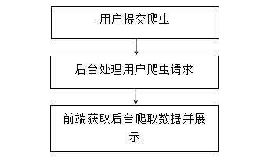
图3.1 系统功能描述

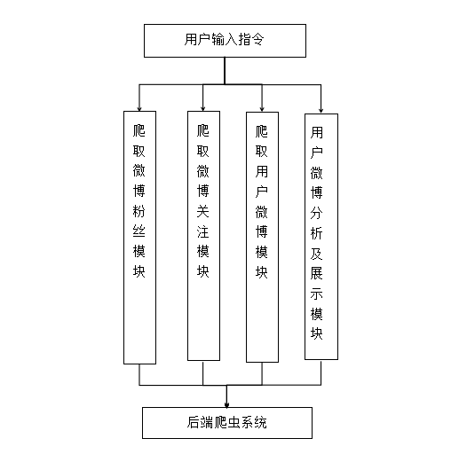
3.1.3系统结构图

3.2系统结构图

3.2系统性能需求

3.2.1网络需求
- 所有可以访问网络并使用该系统的用户都可以访问该系统，并且该系统可以承受不同区域和不同流量的压力，并且可以快速响应用户发送的请求。
- 不要使系统的网络流量超载，否则过多的并行压力将不利地影响数据库和系统结构，从而影响系统的用户体验。
3.2.2响应网络需求
- 响应时间：将请求发送到后台服务器的用户与返回响应的服务器之间的时间差在3s到之内进行管理，并且可以快速响应请求。
- 响应精度：用户向后端发送请求，后台可以根据用户的请求进行逻辑处理，不可以对数据库造成脏数据，不可以影响操作效率，可以及时返回用户数据库数据。
- 适应性：确保系统可以适应不同的平台，不要过多地依赖平台，并且对运行环境的要求也不太高。对于相似的环境，可以运输系统并使其适合在不同的环境中运行。
3.2.3系统安全性需求
- 用户可以查看自己爬取过的数据，因为微博用户的粉丝、关注和法国的微博是对外暴露的，所以对用户爬取的粉丝、关注、微博信息可以随意查看，不设置门槛，但是用户分析出的数据只有用户自己可以查看，并且只有在用户执行对某一微博用户的分析操作之后才可以查看该微博用户的分析数据图表信息，分析源数据存储在数据库中不可查看。
3.3用户接口需求
该系统使用具有高度可扩展性的面向接口的编程方法。从应用的角度来看，既不必关注接口的实现，也不必改变接口，这对于编码的标准化和可行性具有重要的现实意义。同时，该页面为用户打开一个界面，并且可以以条目的形式将页面的工作转移到数据库中，同时保证了系统的安全性。

4概要设计

4.1系统思路设计

概要设计：根据系统需求审查适当的环境，分析相关的项目功能，整合实际生产，考虑相关的经济，环境和资源问题，并设计适当的逻辑模块。根据相关原理，计算机资源被大量分配，并且系统的轮廓得以确定。

4.2系统目标设计

根据需求分析，规划资源，规划系统，安装适当的模块并执行系统的整体功能。定义和分组总体项目，制定全面计划，并分阶段实施，以确保良好的用户体验。

4.3系统原则设计

设计必须满足软件工程对软件设计的基本要求，有助于确保安全和人类健康，保护消费者和环境的利益，并促进对国家资源的有效利用和促进。改善科学技术成果和经济效益，并满足这种使用的要求，这是技术和经济上合理的产品普遍交换的手段。

4.4系统功能模块
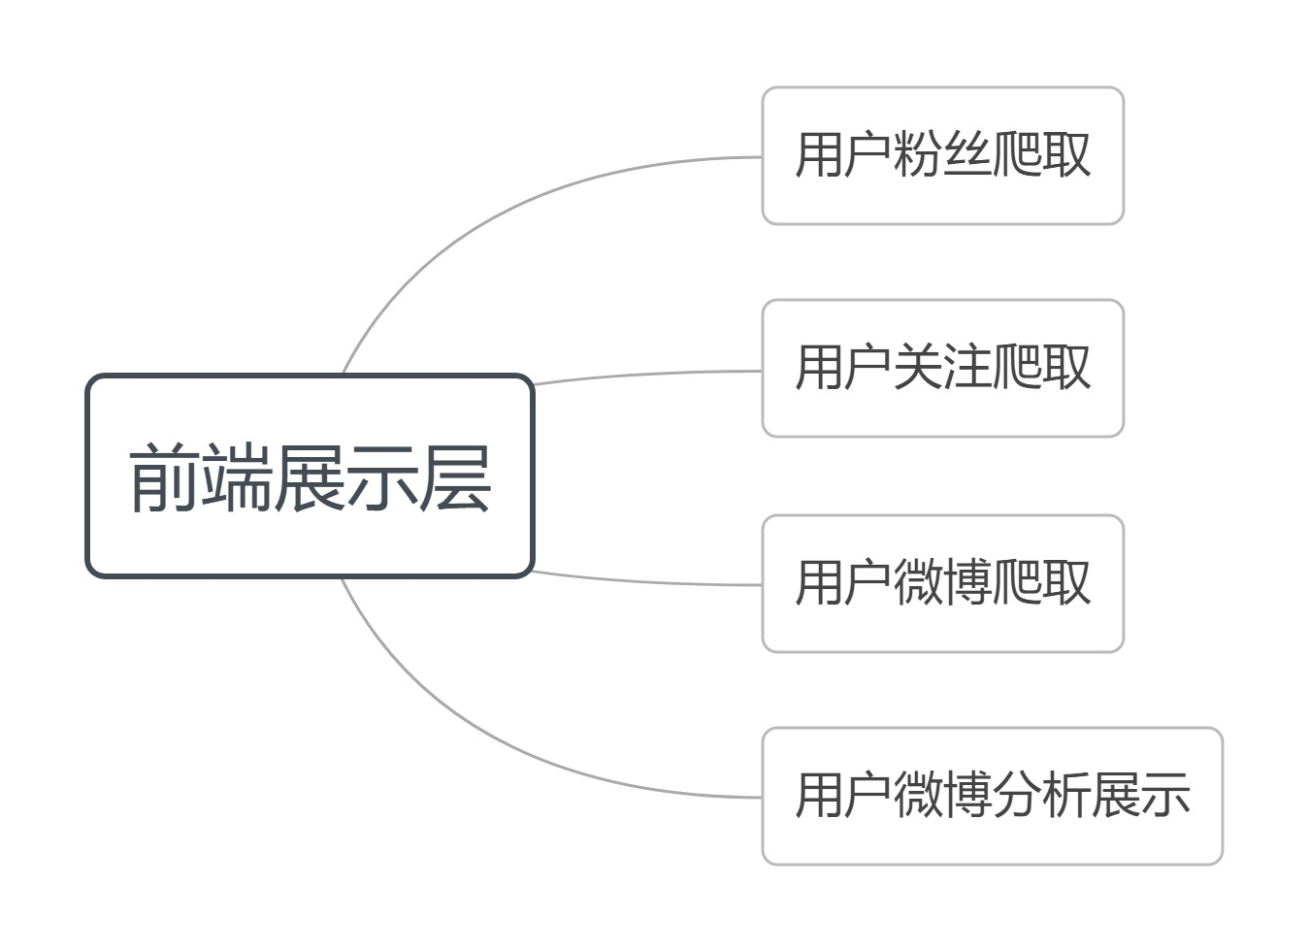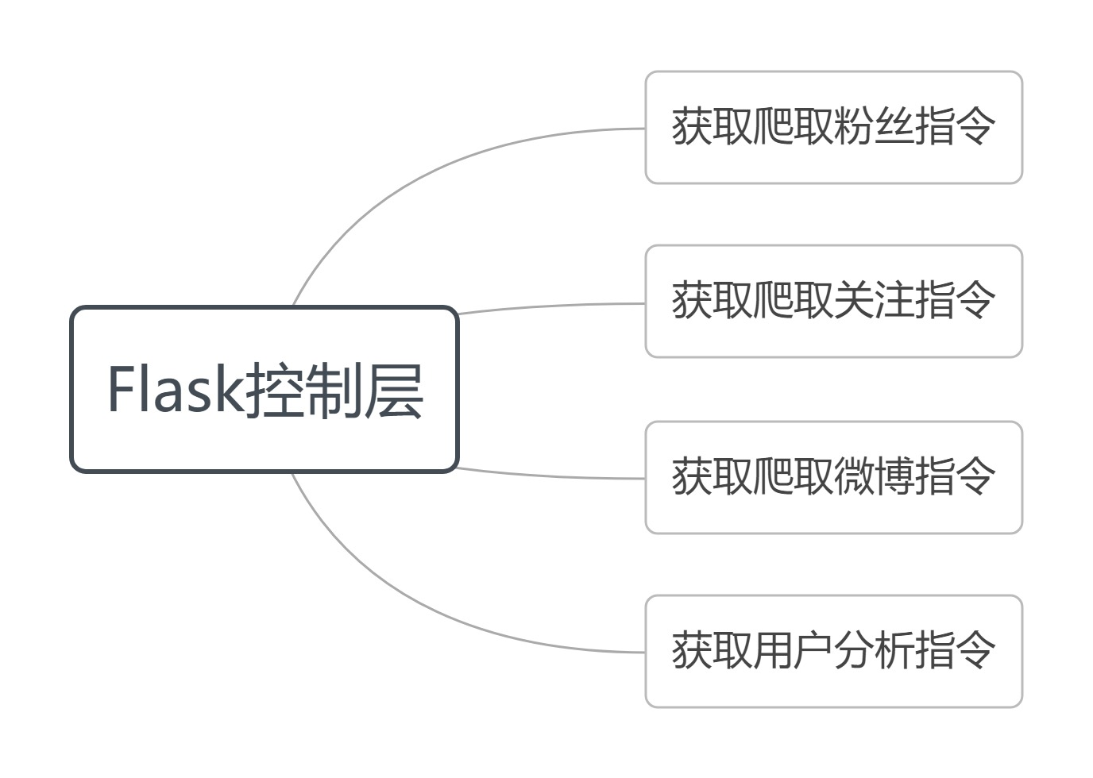
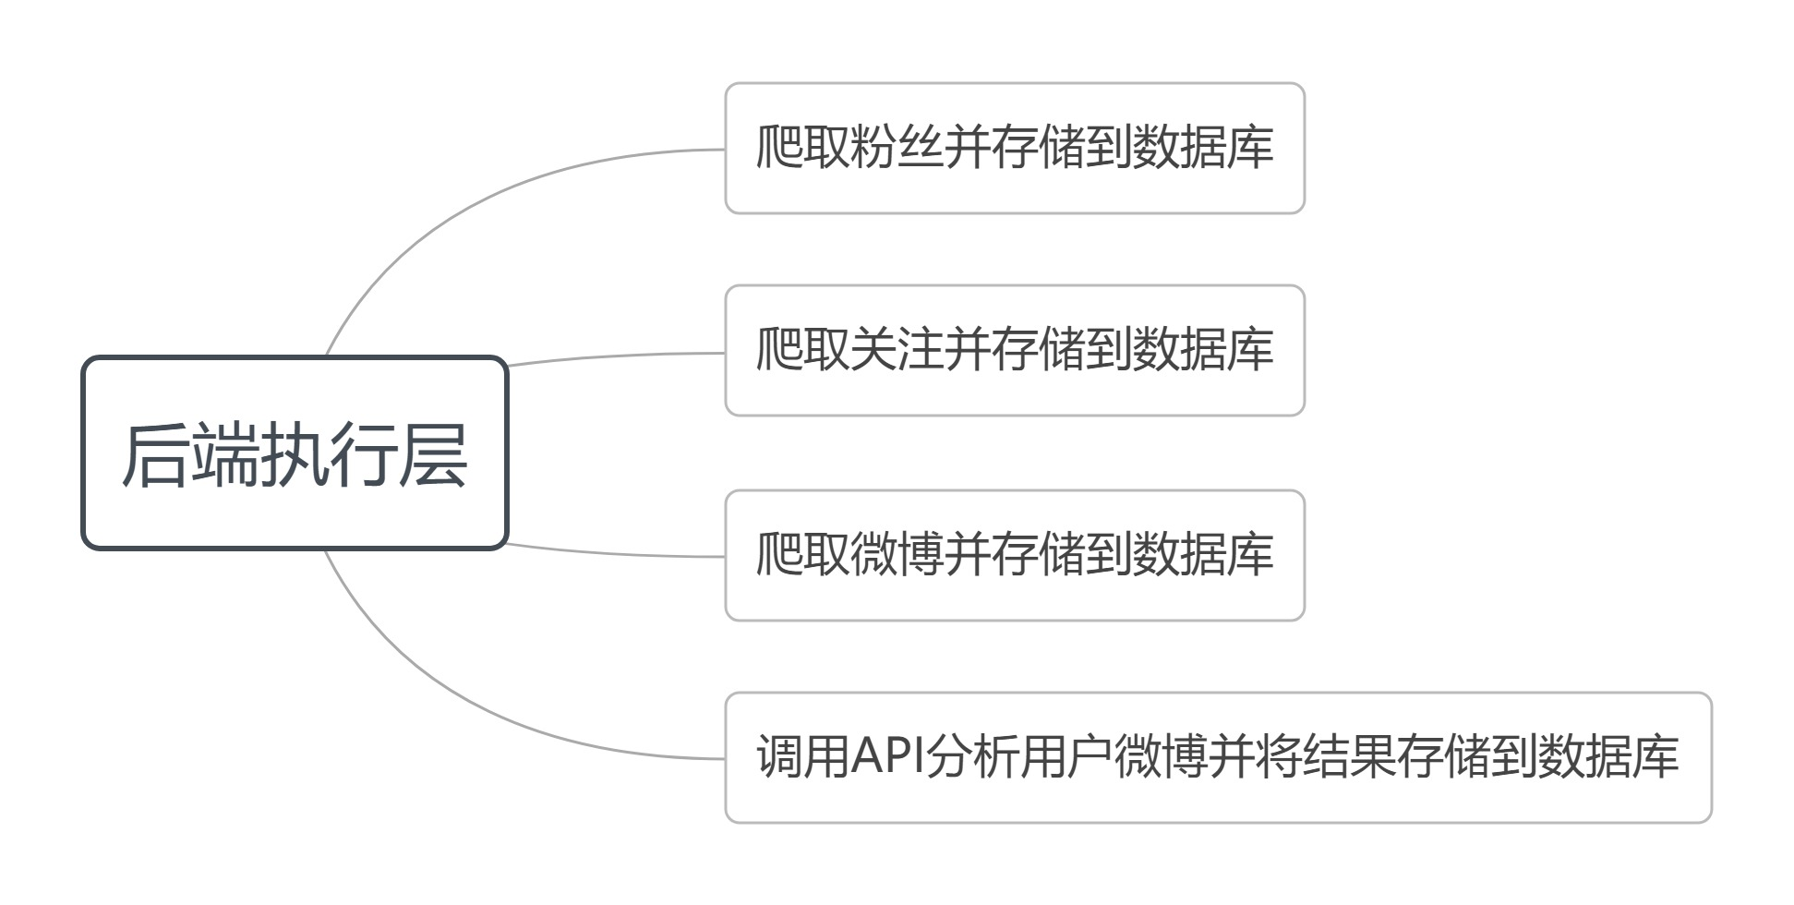
4.1系统功能模块
4.5系统功能模块介绍
（1）前端粉丝、关注、微博爬取：用户通过输入需要爬取的用户的微博uid然后点击爬取来运行爬虫程序。
（2）前端用户行为分析：用户通过输入需要爬取的用户的微博uid然后点击爬取来运行用户行为分析系统。
（3）Scrapy爬虫模块引擎：从计划程序中提取联系人URL进行进一步扫描，将该URL作为查询一个Request，并将其发送给下载器。加载程序加载源并作为响应包进行响应。扫描程序分析响应，然后从Item中提取实体Item，并继续通过管道解析持久化操作。该URL将被提取，将被放置在Scheduler中，并等待被调度器执行。
4.6系统流程图

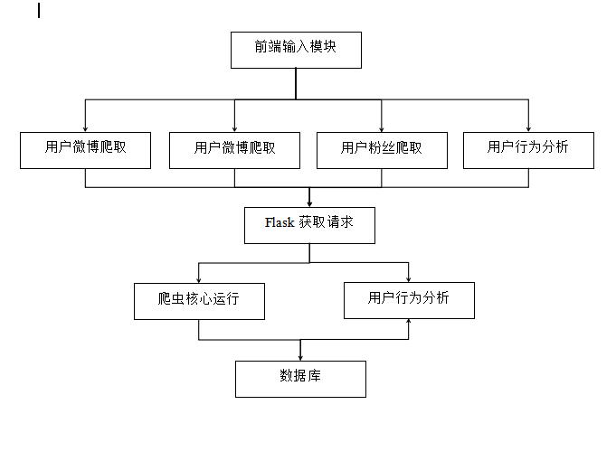
4.2系统流程图
5数据库设计
5.1数据库结构
表account：账号存储池
表classify_set：用户行为分析结果
表user_follows：存储用户粉丝列表
表user_item：存储用户基本信息
表user_weibos：存储爬取到的用户微博列表
表UserRelation：存储用户关注列表
5.2数据库表结构详情
account表：
_id | password | cookie | status
登录账号：string | 登录密码：string | 登录cookie信息：string | 登录状态：string
表5.1账号存储表
classify_set表：
_id | id | cls_set
记录自动生成id：string | 用户uid：string | 用户特征集合：string[]
表5.2用户行为分析表
user_follows
_id | id | follows
记录自动生成id：string | 用户uid：string | 用户粉丝集合：string[]
表5.3用户粉丝存储表

user_item表：
_id | id | description | fans_count | mbrank | name | weibos_count
记录自动生成id：string | 用户uid：string | 用户描述：string | 用户粉丝数量：string | 用户等级：string | 用户昵称：string | 用户微博数量：string
表5.4用户基本信息存储表
user_weibos表
_id | id | user_id | weibos
记录自动生成id：string | 用户uid：string | 用户uid：string | 用户微博集合：string[]
表5.5用户微博信息存储表
UserRelation表：
_id | id | fans
记录自动生成id：string | 用户uid：string | 用户粉丝集合：string[]
表5.6用户关注列表存储表
6系统详细设计
6.1用户粉丝爬取功能
用户需要输入想爬取的微博用户的uid，点击爬取之后将会发送请求至后端，执行粉丝爬取程序，爬取后结果将自行存储到数据库中。微博用户uid获取方式为：
- 手动打开需要想要爬取的用户的微博首页，在地址栏中可以看到weibo.com/ 之后的一串数字，即为用户的uid，某些用户的uid格式并不是这种常规的格式，请采用方式（2）
- 某些微博用户会自行设置了个性域名，这时无法通过链接显式获取到用户的微博uid，对于这种情况，可以先打开该用户的主页，在电脑端按下‘f12’可以查看网页源代码，然后按‘ctrl+f’组合键，输入‘uid’字段，就可以寻找到需要爬取的用户的uid
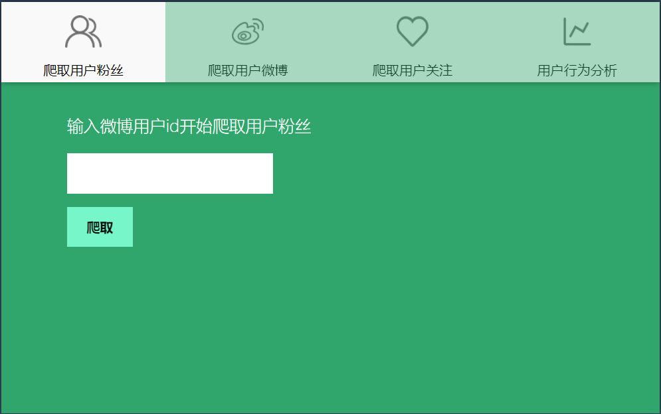
图6.1用户粉丝爬取
6.2用户微博爬取功能
输入想要爬取的用户uid，点击爬取后爬虫将开始运行，并将爬去的结果存储到数据库当中。爬取到的用户微博为网页元数据，需要进行数据清洗，数据清洗操作会在用户行为分析阶段进行，数据库中存储的数据还是清洗之前的数据，在数据分析之前，会将数据库中要进行分析的字段读取，然后交由数据清洗函数执行清洗在进行分析。
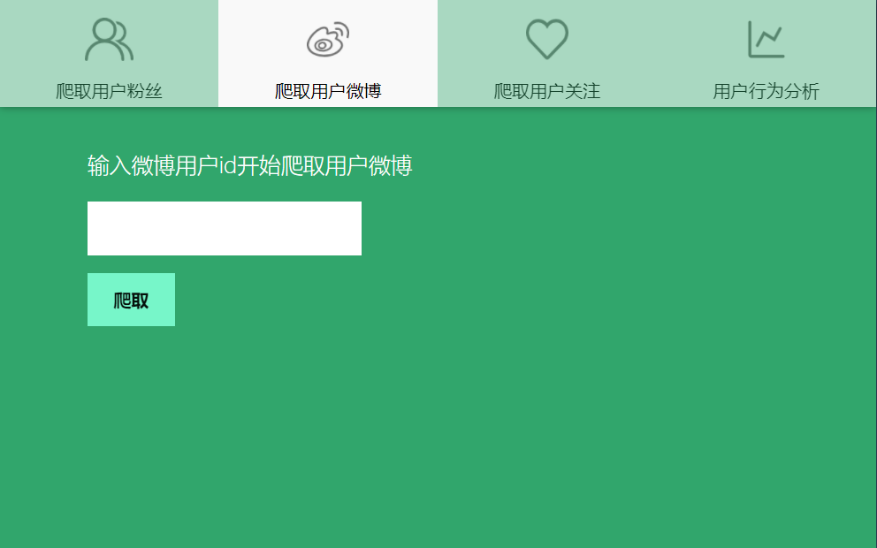
图6.2用户微博爬取
6.2用户微博爬取功能
输入想要爬取的用户uid，点击爬取后爬虫将开始运行，爬取微博用户的关注列表。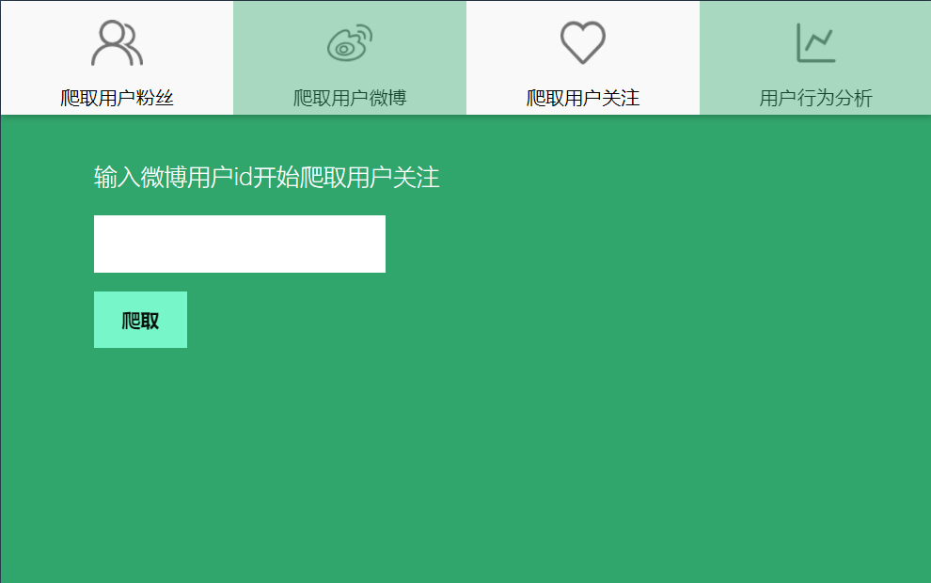
图6.3用户关注爬取

6.3用户行为分析功能
输入用户的uid和用户名（可选，增加分析准确性），点击分析即可开始分析，分析结束之后会出现查看分析结果按钮，点击查看分析结果即可查看所分析用户的兴趣信息，兴趣信息是根据用户所原创微博、转发微博，通过百度的自然语言处理API，上传到云之后返回的分析结果生成的图表。分析元数据是从微博爬取到的未经处理的微博HTML格式数据，示例：
【夜读：自弃者扶不起，自强者打不倒】这个世界上，没有什么可以真正将你击倒，除非你自己放弃。正如有句话所说，“生活总是这样，不能叫人处处满意，但我们还要热情地活下去。”人生在世，挫折难免。但请相信，只要你不放弃，那些打不倒你的，终将使你更强大。 <adata-url="http://t.cn/A6c7NQXt"href="https://weibo.com/ttarticle/p/show?id=2309404619843608641995" data-hide=""><span class='url-icon'><img style='width: 1rem;height: 1rem' src='https://h5.sinaimg.cn/upload/2015/09/25/3/timeline_card_small_article_default.png'></span><span class="surl-text">【夜读】自弃者扶不起，自强者打不倒</span></a>

数据清洗后结果：
【夜读：自弃者扶不起，自强者打不倒】这个世界上，没有什么可以真正将你击倒，除非你自己放弃。正如有句话所说，“生活总是这样，不能叫人处处满意，但我们还要热情地活下去。”人生在世，挫折难免。但请相信，只要你不放弃，那些打不倒你的，终将使你更强大。【夜读】自弃者扶不起，自强者打不倒

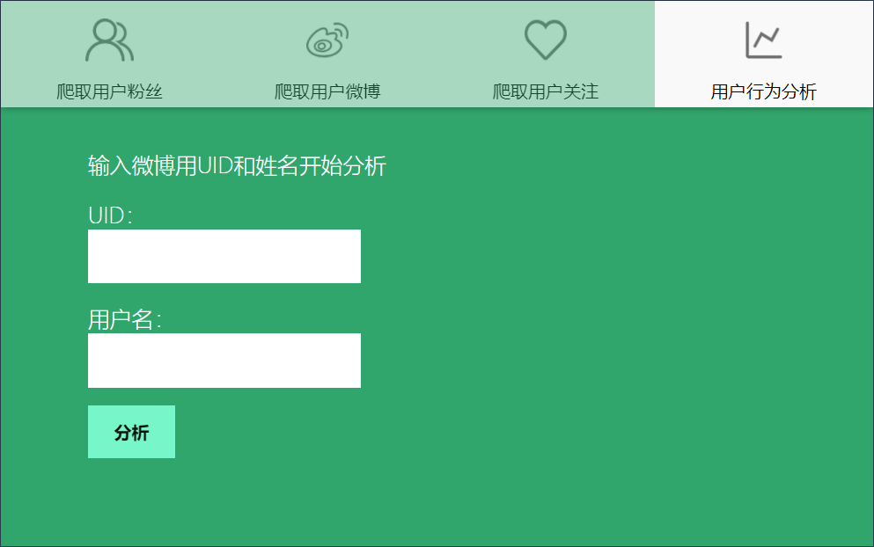
图6.4用户行为分析
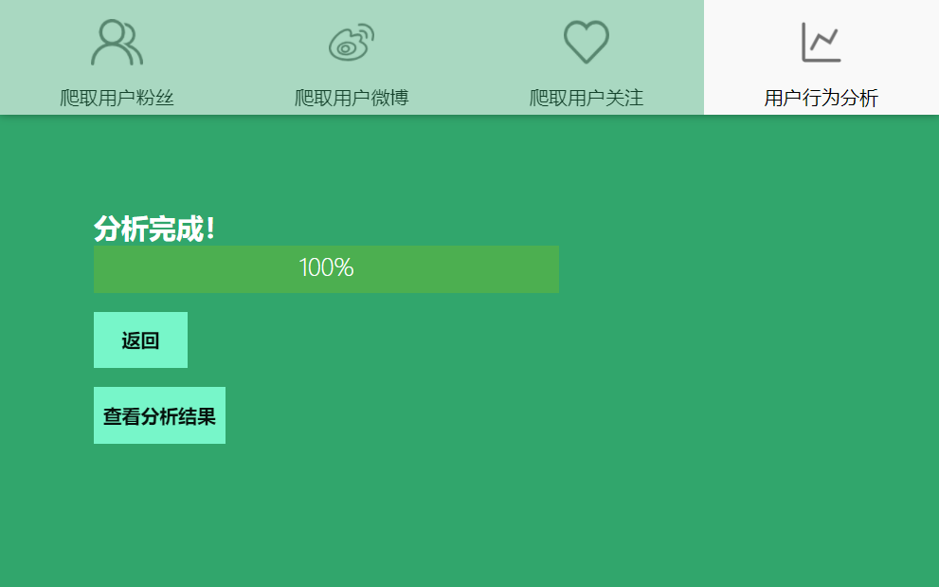
图6.5查看分析结果
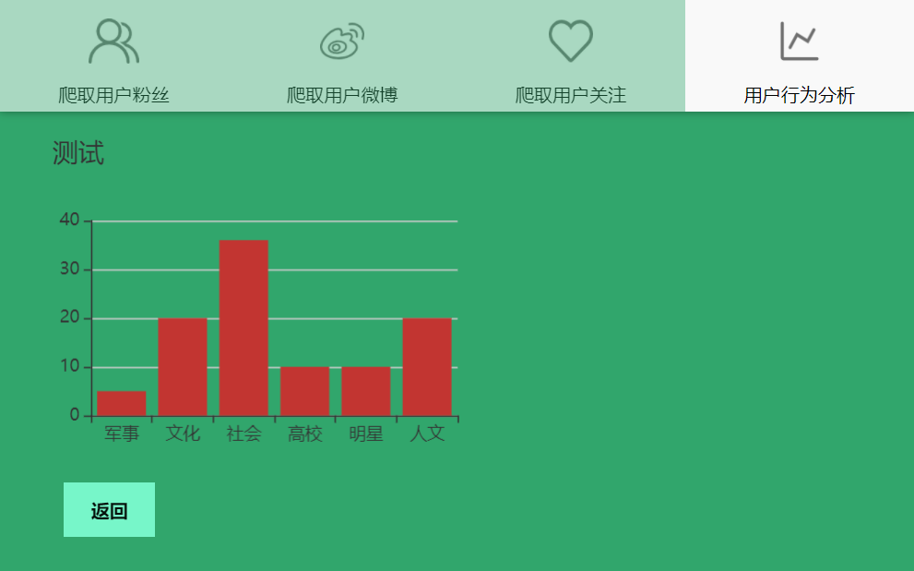
图6.6分析结果展示
6.4后端爬取进程模块
爬虫程序运行在后端，使用Scrapy框架作为爬虫编写框架，爬虫核心代码如下：
（1）爬取用户粉丝

结 论

参 考 文 献

致 谢
在xx大学度过了四年的紧张学习时光，系统地学习了工商管理的各方面知识，深深的佩服各位专业老师的学识，从中我不仅仅学习到管理知识，而且学到很多做人、做事、做学问的道理，在此表示真挚的谢意。在论文即将完成之际，我要感谢我的导师xxx教授。在论文撰写的整个过程中，从论文选题、到撰写开题报告、最后到正文撰写，x老师都提出了很多宝贵意见。x老师指出的每一个问题，指导的每一个思路，都使我有醍醐灌顶之感。给我感受最深的是x老师严谨治学的态度，无论从格式规范、论文要点、还是文章结构，于老师都不厌其烦，给予我及时的帮忙，使我能够最后顺利完成论文写作工作。 在此我要感谢xx大学xx系的所有老师，你们无私的奉献精神和爱岗敬业的治学态度，不仅仅使我对管理理论有了更进一步的理解，将理论和自己的工作互相印证，受益匪浅。而且使我能够将所学理论应用于对现实问题的分析和解决，继而提高自己的管理水平。 感谢我的各位同学，是你们的无私帮忙让我感受到校园的温暖，在我的论文写作过程当中，多位同学为我带给了信息支持，在此一并表示感谢。最后再次感谢xx大学为我带给了宝贵的学习机会，使我能够走上一个新的平台，幵始一段新的人生!

